Kilka razy naj… o książkach

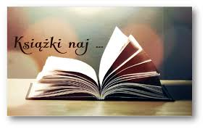

Najdłużej sprzedawana książka świata
David Wilkins przetłumaczył Nowy Testament z koptyjskiego na łaciński, a jego praca została wydana przez Oxford University Press w 1716 roku. 500 kopii sprzedawano aż 191 lat.

Najdłuższy tytuł świata
Najdłuższy tytuł książkowy został utworzony w 2014 roku w Nepalu i zawierał 11,284 znaków. W dziele dokonano analizy ewolucji mózgu.

Najdłuższa seria książkowa świata
W 1984 roku JTB Publishing zapoczątkowało japońską serię „Rurubu“, która w 2010 roku posiadała już 3791 tytułów.

Największy dług biblioteczny świata
Wypożyczona przez Emily Canellos-Simms w 1955 roku książka była w jej posiadaniu przez 47 lat. Kiedy po tym czasie znalazła dzieło w domu matki, zwróciła je bibliotece wraz z długiem pieniężnym w kwocie 345,14 dolarów amerykańskich.

Najmłodszy autor bestsellerowej serii
Urodzony w Stanach Zjednoczonych Christopher Paolini zyskał sławę w wieku 15 lat, kiedy to wydał pierwszą część serii o przygodach Eragona. Książki z cyklu wyprzedano łącznie w 20 milionach egzemplarzy do 2011 roku.

Najstarszy wiek autora w chwili debiutu
Pochodząca z Wielkiej Brytanii Bertha Wood ukończyła pierwszą książkę w wieku 100 lat. By tego dokonać, spędziła 10 lat na spisywaniu swoich wspomnień.

Najszybciej sprzedająca się książka w ciągu doby
Nie zdziwi zapewne fakt, że najszybciej sprzedającą się książką w ciągu 24 godzin była do tej pory ostatnia część Harry’ego Pottera. Czytelnicy zakupili łącznie 8,3 miliona egzemplarzy od momentu udostępnienia dzieła na rynku Stanów Zjednoczonych.

Najmłodsza autorka wydanej książki
Dorothy Straight, urodzona w 1958 roku w Waszyngtonie, napisała książkę „Jak powstał świat w 1962 roku“ (tłumaczenie dosłowne). Miała wtedy 4 lata.

Najwyżej położona biblioteka świata
Najwyższa biblioteka świata umiejscowiona jest w Szanghaju, na 60. piętrze hotelu Marriott, i posiada 103 półki z angielskimi i chińskimi tłumaczeniami książek. Między obiektem a ulicą znajduje się 230,9 metrów w pionie.
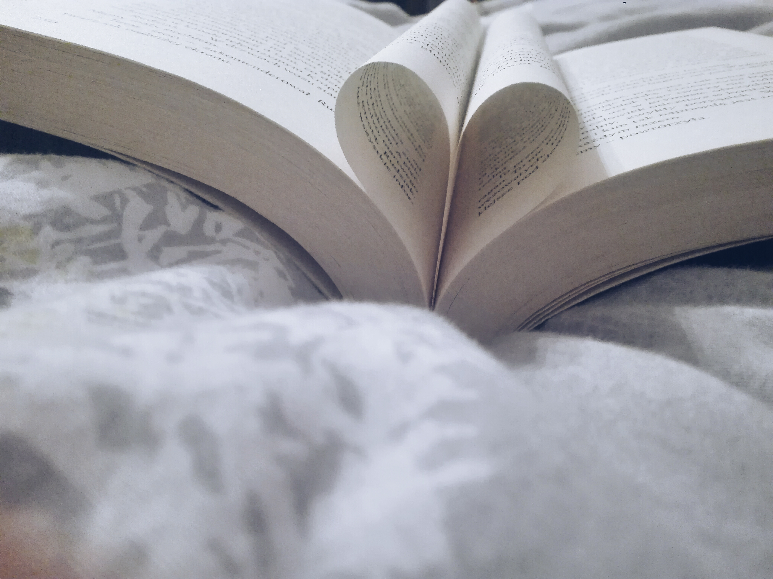

Mimo iż umieszczone w księdze Guinnessa rekordy świata onieśmielają, wyniki te można przebić. Być może niedługo na liście znajdzie się jeden z polskich autorów?

